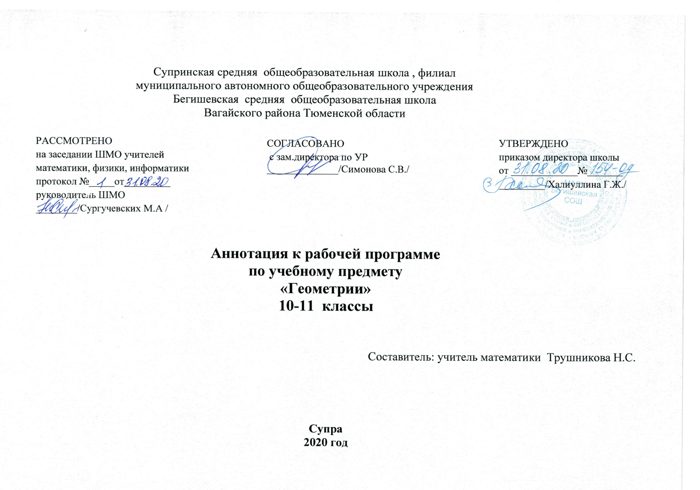

Нормативная база и УМК
Рабочая программа разработана на основе следующих документов:
- Федеральный закон от 29.12.2012 года № 273-ФЗ «Об образовании в Российской Федерации»;
- Федеральный государственный образовательный стандарт основного общего образования (в ред. от 31.12.2015)
- Примерная основная образовательная программа основного общего образования;
- Авторской программы по геометрии для 10-11 класса Т. А. Бурмистровой (Москва, «Просвещение», 2009 г.
- Требований к МТО;
- Федерального государственного образовательного стандарта среднего общего образования (Приказ Минобрнауки России от 17.05.2012 № 413 (ред. от 31.12.2015 №1578) "Об утверждении федерального государственного образовательного стандарта среднего общего образования"(Зарегистрировано в Минюсте России 07.06.2012 № 24480).
- Учебного плана МАОУ Бегишевская СОШ на 2019-2020 учебный год
- Федерального перечня учебников на 2019-2020 уч.год.;
- Реализуется в серии УМК «Геометрия 10– 11» (авторы: Л.С.Атанасян.)
УМК Геометрия 10 класс
№ | авторы | название | год издания | издательство
1 | Атанасян Л.С. и др. | Геометрия 10-11. Учебник для общеобразовательных учреждений. | 2017 | М. «Просвещение»
2 | Айвазян Д.Ф. и др. | Поурочные разработки по геометрии 11 класс. | 2013 | «Учитель – АСТ»
3 | Саакян С.М. и др. | Изучение геометрии в 10-11 классах. Метод. рекомендации к учебнику. Книга для учителя. | 2003 | М. «Просвещение»

Количество часов, отводимое на изучение предмета
Программа рассчитана на 68 час/год (2 час/нед.) в 10 классе в соответствии с Годовым календарным учебным графиком работы школы на 2019-2020 учебный год и соответствует учебному плану школы.

Цель и задачи изучения предмета
Изучение математики в старшей школе на базовом уровне направлено на достижение следующих целей:
- формирование представлений о математике как универсальном языке науки, средстве моделирования явлений и процессов, об идеях и методах математики;
- развитие логического мышления, пространственного воображения, алгоритмической культуры, критичности мышления на уровне, необходимом для обучения в высшей школе по соответствующей специальности, в будущей профессиональной деятельности;
- овладение математическими знаниями и умениями, необходимыми в повседневной жизни, для изучения школьных естественнонаучных дисциплин на базовом уровне, для получения образования в областях, не требующих углубленной математической подготовки;
- воспитание средствами математики культуры личности: отношения к математике как части общечеловеческой культуры: знакомство с историей развития математики, эволюцией математических идей, понимания значимости математики для общественного прогресса.

Общеучебные умения, навыки и способы деятельности
В ходе освоения содержания геометрического образования учащиеся овладевают разнообразными способами деятельности, приобретают и совершенствуют опыт:
- построения и исследования математических моделей для описания и решения прикладных задач, задач из смежных дисциплин;
- выполнения и самостоятельного составления алгоритмических предписаний и инструкций на математическом материале; выполнения расчетов практического характера; использования математических формул и самостоятельного составления формул на основе обобщения частных случаев и эксперимента;
- самостоятельной работы с источниками информации, обобщения и систематизации полученной информации, интегрирования ее в личный опыт;
- проведения доказательных рассуждений, логического обоснования выводов, различения доказанных и недоказанных утверждений, аргументированных и эмоционально убедительных суждений;
- самостоятельной и коллективной деятельности, включения своих результатов в результаты работы группы, соотнесение своего мнения с мнением других участников учебного коллектива и мнением авторитетных источников.
Основные разделы
10 класс

Введение (5 час).

Параллельность прямых и плоскостей (19 часов, из них 2 часа контрольные работы, 1 час зачет).
Перпендикулярность прямых и плоскостей (20 час, из них 1 час контрольная работа, 1 час зачет).

Многогранники (12 часов, из них 1 час контрольная работа).
Векторы в пространстве (7 часов, из них 1 час контрольная работа).

Повторение курса геометрии 10 класса (5 часов)
Периодичность и формы текущего контроля и промежуточной аттестации.
Для изучения курса рекомендуется классно-урочная система с использованием различных технологий: развивающего обучения, обучения в сотрудничестве, проблемного обучения, развития исследовательских навыков, здоровьесбережения и т.д. Основными методами проверки знаний и умений обучающихся по геометрии являются устный опрос, письменные и контрольные работы. К письменным формам контроля относятся: физические диктанты, самостоятельные и контрольные работы, тесты. Виды контроля знаний, умений, навыков обучающихся - текущий, тематический, итоговый – итоговая контрольная работа. Рабочая программа предусматривает выполнение практической части курса:
10 класс- 6 контрольных работ

